**TUGAS WEB PROGAMMING 2**

**SISTEM INFORMASI RENTAL MOBIL**



**Dosen Pengampu : M.Muzaki, S.Kom**

**KELOMPOK 3**

1. **EVAN FAUZI PRARENDRA (17090041)**
2. **RIZKI EGGI PRANOTO (17090083)**
3. **IANATUL KHOERIYAH (17090122)**

**KELAS : 5B**

**PROGRAM STUDI SARJANA SAINS TERAPAN**

**TEKNIK INFORMATIKA**

**POLITEKNIK HARAPAN BERSAMA TEGAL**

**2019/2020**

1. **Deskripsi**

**IANATUL KHOERIYAH (17090122)**

Web ini merupakan sebuah website penyewaan/rental mobil online yang digunakan untuk mengelola dan memfasilitasi proses penyewaan/rental yang bertujuan untuk memudahkan orang mencari transportasi secara cepat.

Perkembangan teknologi yang sangat canggih yang mempengaruhi dunia medsos, sehingga dapat memudahkan seseorang untuk mencari rental mobil secara online. Dengan jaman yang serba canggih, tentu segala sesuatu pun menjadi lebih cepat alias instan. Untuk itu kita membuat Sistem Informasi Rental Mobil berbasis Web, sehingga orang yang ingin merental tidak perlu datang ke tempat rental mobil dengan cara mengisi beberapa ketentuan yang ada dan mobil bisa di antar.

Dengan adanya website Rental Mobil online ini akan memberikan suatu nilai lebih yang akan meningkatkan bisnis anda. Melalui website Rental Mobil online ini tentu anda sangat dimudahkan dalam mencari alat transportasi secara cepat.

Dirancang dan di buat menggunakan bahasa pemrograman PHP & MySQL yang mana tentunya merupakan bahasa pemrograman yang banyak digunakan dalam pembuatan sebuah aplikasi berbasis web.

1. **Analisis modul**

**RIZKI EGGI PRANOTO ( 17090083 )**

Beberapa fitur yang terdapat pada website toko online elektronik (ecommerce)

ini antara lain :

• Melihat daftar mobil

• Melihat Deskripsi mobil.

• Melihat Bukti Pemesanan.

• Fitur Login Admin

• Fitur Registrasi

• Nambah data.

• Upload gambar mobil

• Edit data.

• Hapus data.

• Melihat daftar pemesan.

Untuk alur programnya :

1. Untuk pelanggan sebelum memesan harus registrasi sebelum memilh mobil.

2. Setelah registrasi pelanggan dapat memilih mobil sesuai kebutuhan

3. Jika jadi memesan, maka pelanggan mengisi biodata.

4. Dan nanti pelanggan akan mendapatkan notice untuk mencetak bukti pemesanan.

5. Setelah mencetak bukti pelanggan harus mengonkonfirmasi ke admin untuk tahap pembayaran ditempat

6. Admin mencocokkannya.

7. Dan terjadilah proses transaksi rental mobil.

1. **MOCKUP**

**RIZKI EGGI PRANOTO ( 17090083 )**

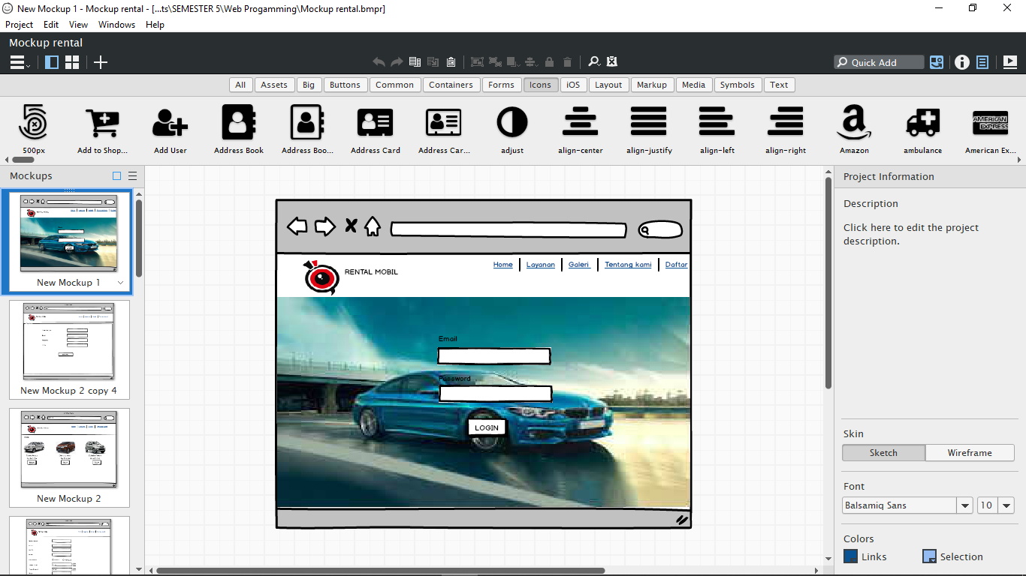

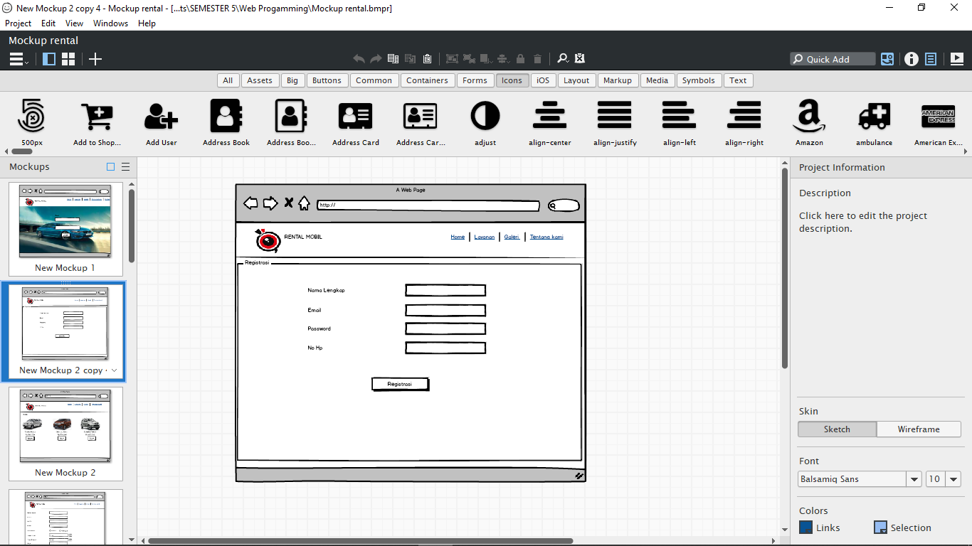

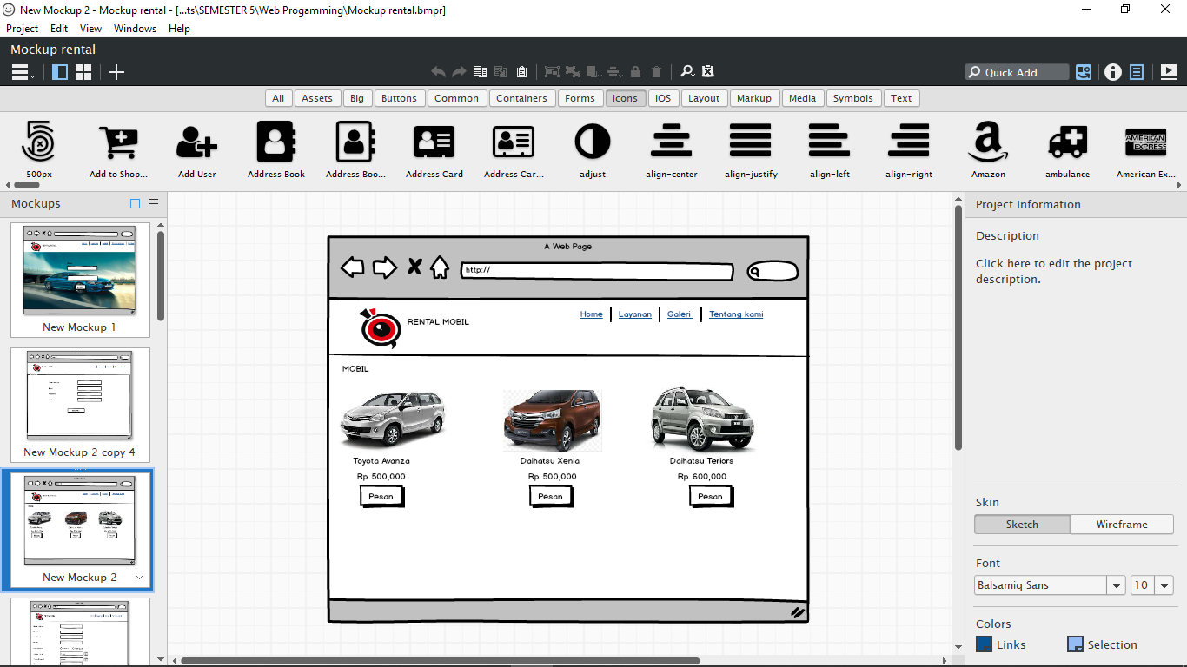

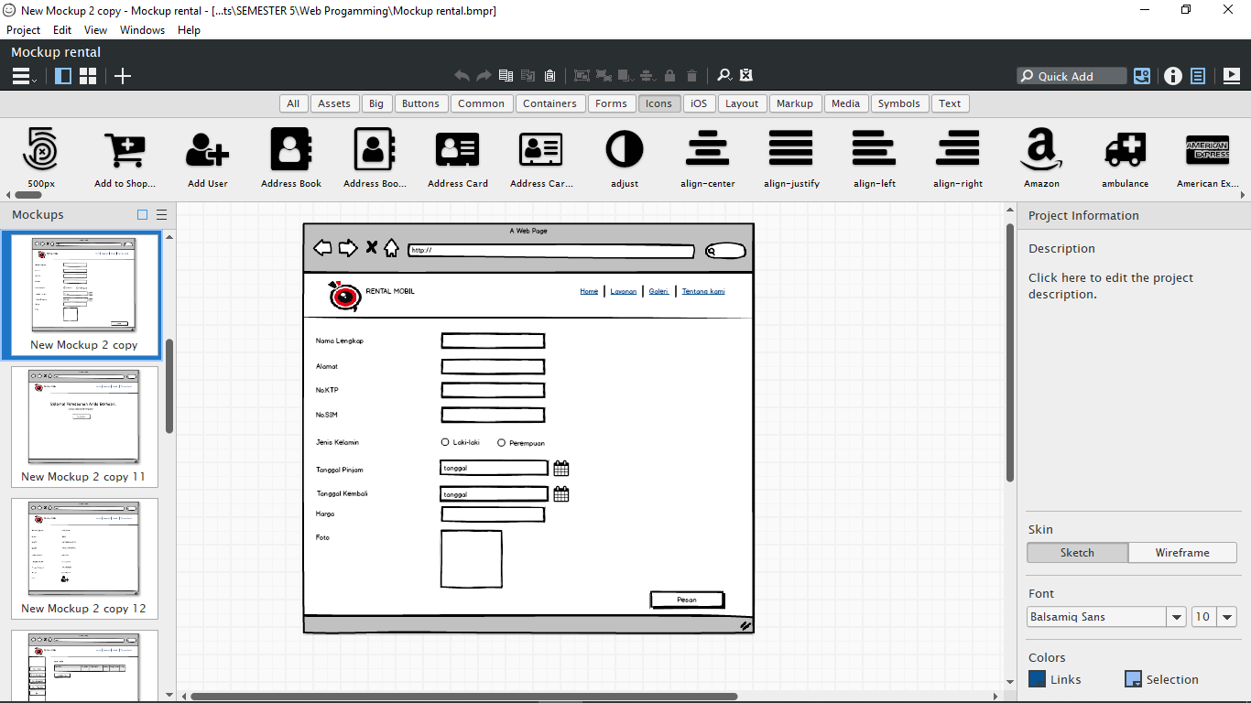

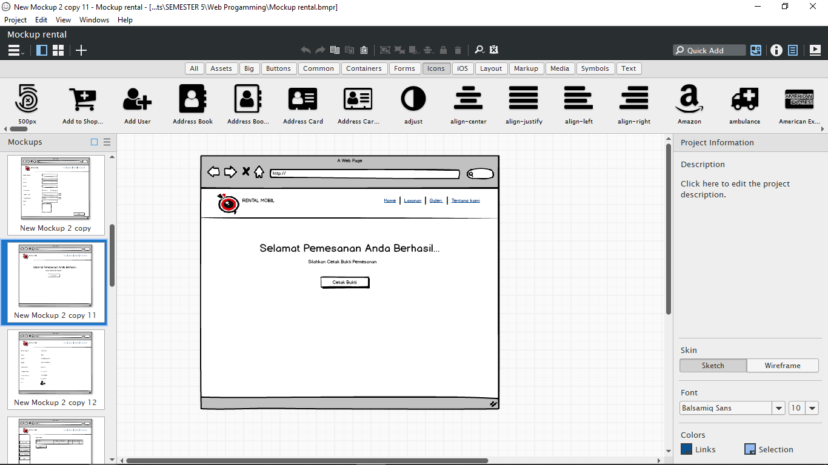

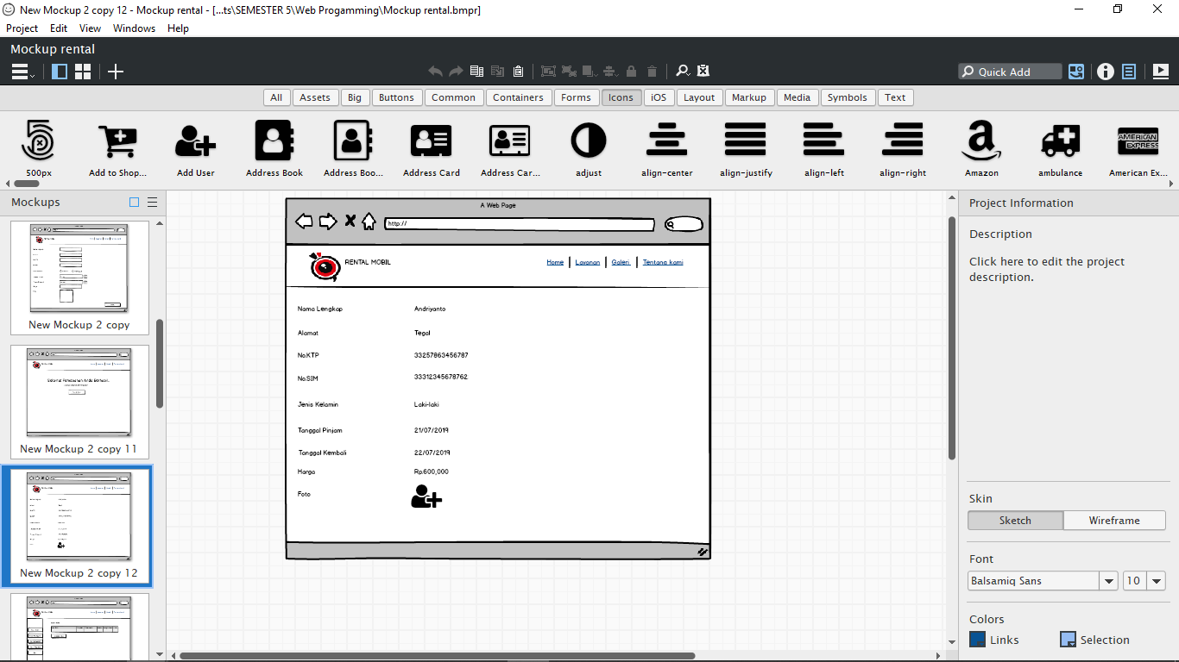

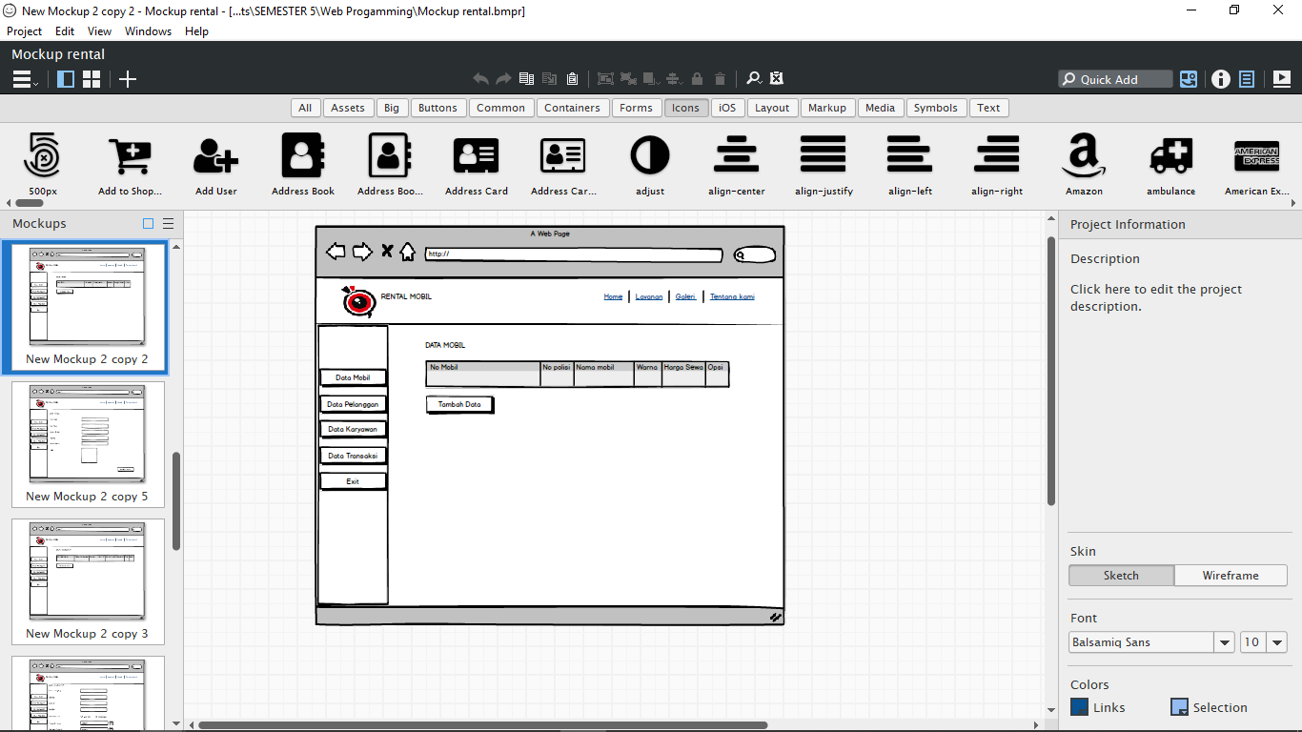

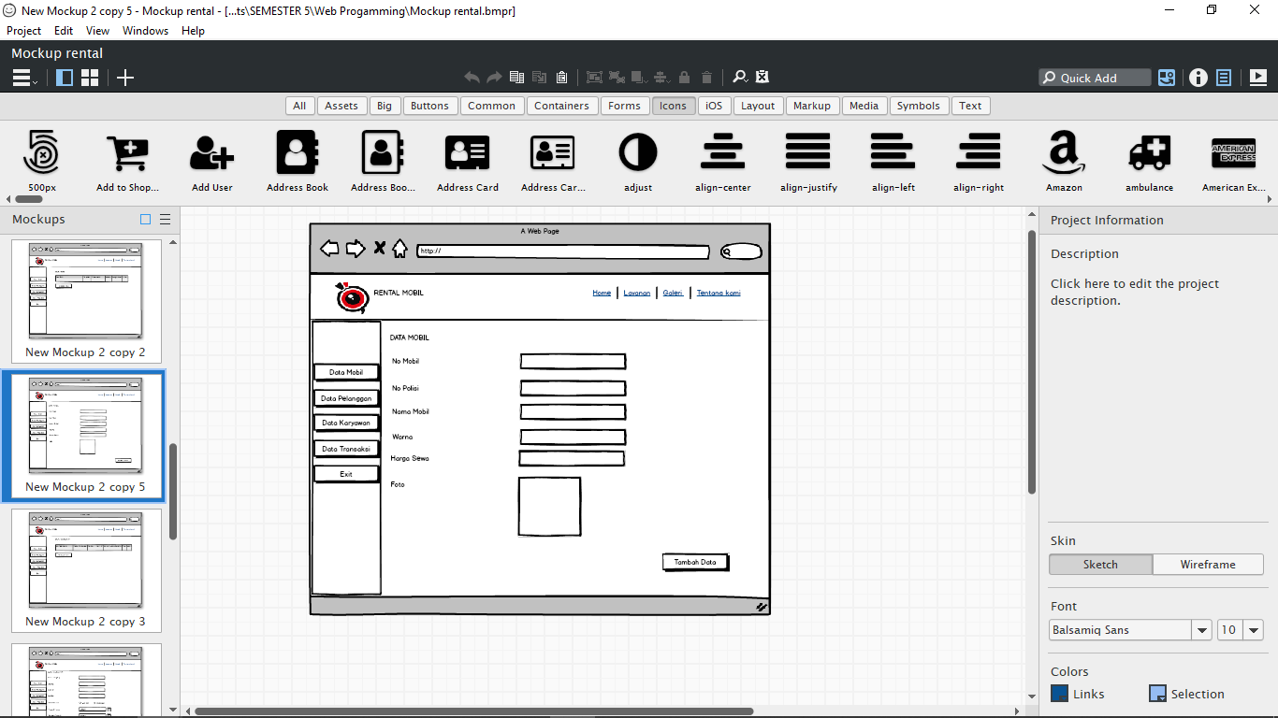

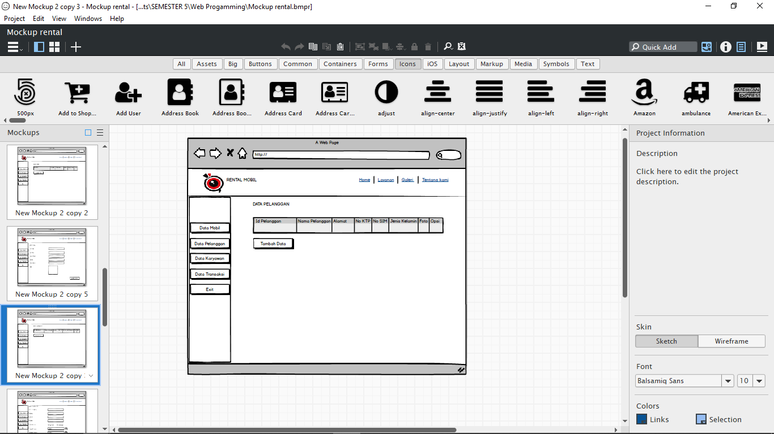

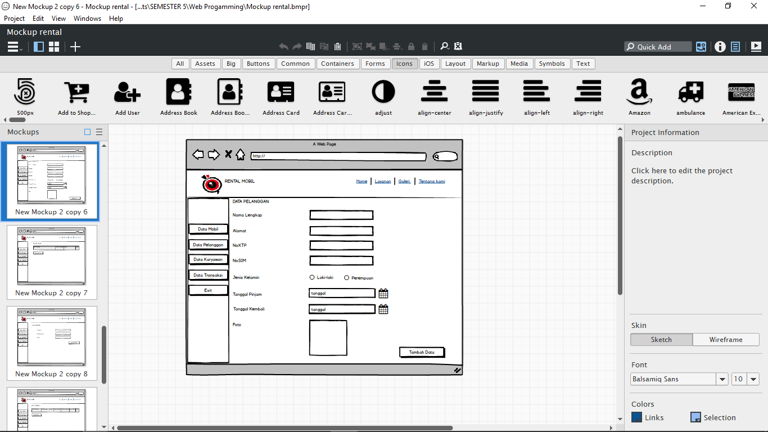

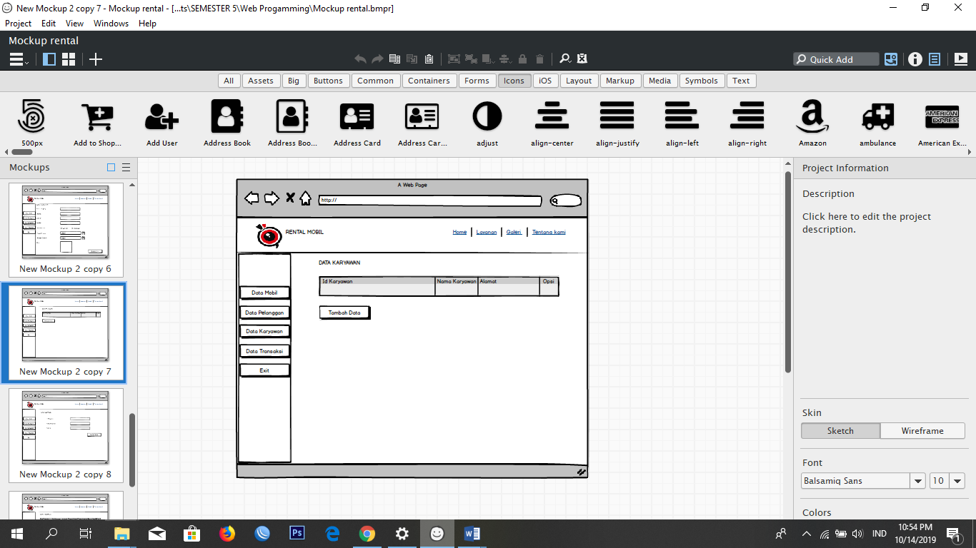

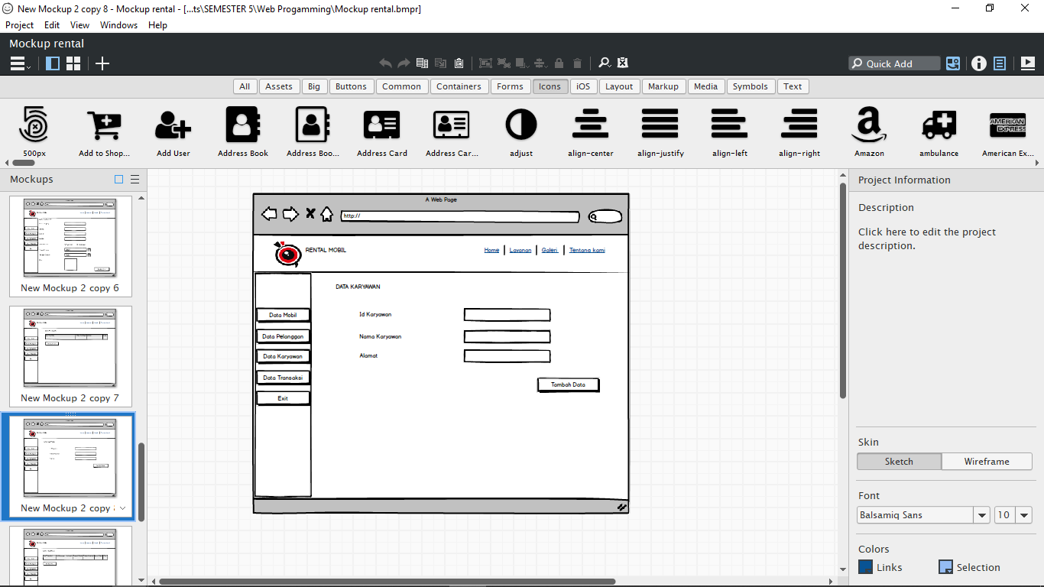

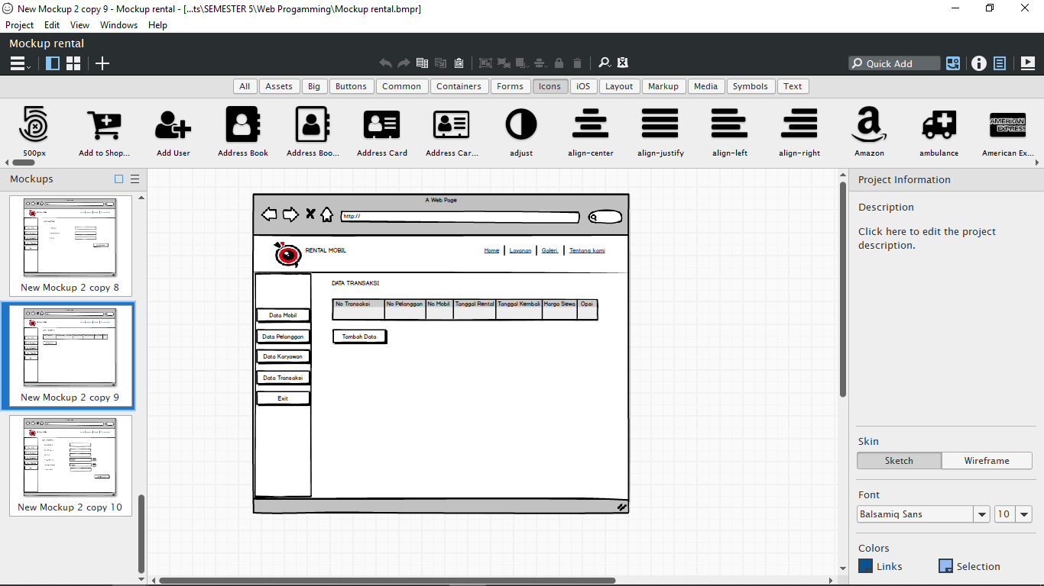

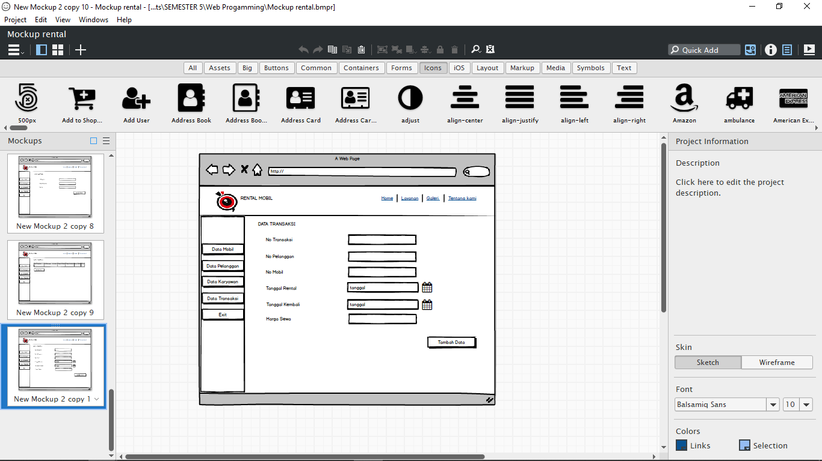

1. **SKEMA DATABASE**

**IANATUK KHOERIYAH (1790122)**

**PERANCANGAN DATABASE RELASIONAL**

|  |
| --- |
| Pelanggan |
| id_pelanggan (PK)  nama_pelanggan  alamat_pelanggan  no_ktp (UQ)  no_sim  jenis_kelamin  foto |

|  |
| --- |
| Transaksi |
| id_transaksi (PK)  no_transaksi  id_pelanggan (FK)  no_mobil (FK)  tanggal_sewa  tanggal_kembali  harga_sewa |

|  |
| --- |
| Pembayaran |
| id_pembayaran (PK)  id_transaksi (FK)  nama  bank  jumlah_bayar  tanggal  bukti_transfer |

|  |
| --- |
| Karyawan |
| id_karyawan (PK)  nama_karyawan  alamat_karyawan |

|  |
| --- |
| Data_Mobil |
| id_mobil (PK)  no_polisi (UQ)  nama_mobil  warna_mobil  harga_sewa  gambar_mobil |

|  |
| --- |
| User |
| id (PK)  username  password |

**DESKRIPSI TABEL**

1. **Tabel Pelanggan**

Tabel Pelanggan merupakan tabel yang digunakan untuk menyimpan data Barang. Berikut adalah atribut – atributnya :

|  |  |  |  |
| --- | --- | --- | --- |
| No | Field | Type | Size |
| 1 | id_pelanggan | Int | 11 |
| 2 | Nama_pelanggan | Varchar | 25 |
| 3 | Alamat_pelanggan | Varchar | 30 |
| 4 | No_ktp | Iint | 20 |
| 5 | No_sim | Int | 20 |
| 6 | Jenis_kelamin | Varchar | 9 |
| 7 | Foto | Text | - |

1. **Tabel Karyawan**

Tabel Karyawan merupakan tabel yang digunakan untuk menyimpan data Kategori Barang. Berikut adalah atribut – atributnya :

|  |  |  |  |
| --- | --- | --- | --- |
| No | Field | Type | Size |
| 1 | id_karyawan | Int | 11 |
| 2 | Nama_karyawan | Varchar | 25 |
| 3 | Alamat_karyawan | Text | - |

1. **Tabel Data_Mobil**

Tabel Data_mobil merupakan tabel yang digunakan untuk menyimpan data Pembeli. Berikut adalah atribut – atributnya :

|  |  |  |  |
| --- | --- | --- | --- |
| No | Field | Type | Size |
| 1 | id_mobil | Int | 11 |
| 2 | No_polisi | Varchar | 15 |
| 3 | Nama_mobil | Varchar | 15 |
| 4 | Warna_mobil | Varchar | 10 |
| 5 | Harga_sewa | Varchar | 11 |
| 6 | Gambar_mobil | Text | - |

1. **Tabel Pembayaran**

Tabel Pembayaran merupakan tabel yang digunakan untuk menyimpan data Pembayaran. Berikut adalah atribut – atributnya :

|  |  |  |  |
| --- | --- | --- | --- |
| No | Field | Type | Size |
| 1 | id_pembayaran | Int | 11 |
| 2 | id_transaksi | Int | 11 |
| 3 | Nama | Varchar | 30 |
| 4 | Bank | Varchar | 15 |
| 5 | Jumlah_bayar | Varchar | 11 |
| 6 | Tanggal | Date | - |
| 7 | Bukti_transfer | Text | - |

1. **Tabel Transaksi**

Tabel Transaksi merupakan tabel yang digunakan untuk menyimpan data Transaksi. Berikut adalah atribut – atributnya :

|  |  |  |  |
| --- | --- | --- | --- |
| No | Field | Type | Size |
| 1 | id_transaksi | Int | 11 |
| 2 | No_transaksi | Varchar | 8 |
| 3 | Id_pelanggan | Int | 11 |
| 4 | No_mobil | Varchar | 15 |
| 5 | Tanggal_sewa | Date | - |
| 6 | Tanggal_kembali | Date | - |
| 7 | Harga_sewa | Varchar | 11 |

1. **Tabel User**

Tabel User merupakan tabel yang digunakan untuk menyimpan data User. Berikut adalah atribut – atributnya :

|  |  |  |  |
| --- | --- | --- | --- |
| No | Field | Type | Size |
| 1 | Id | Int | 11 |
| 2 | username | Varchar | 20 |
| 3 | password | Varchar | 20 |